ЛОГОПЕДИЧЕСКИЕ СОВЕТЫ УЧИТЕЛЯМ МЛАДШИХ КЛАССОВ
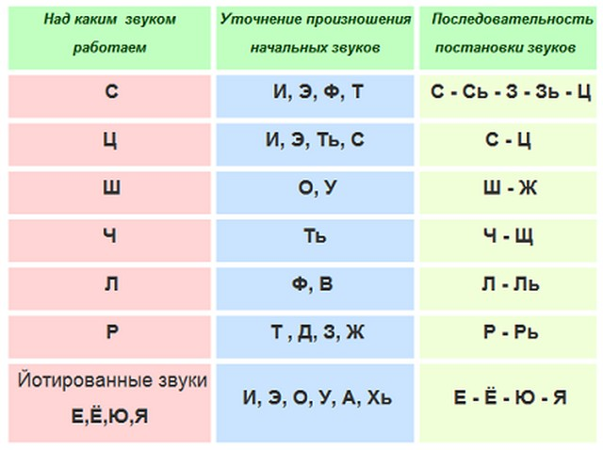

Провожая ребенка в первый класс, родители надеются, что он будет учиться охотно и успешно. Если же надежды не оправдываются, то причины неудач они начинают искать прежде всего в школе, системе обучения, предвзятом или безразличном отношении учителя. Но чаще всего причиной школьных проблем ребенка является его недостаточное речевое развитие.
Это может сказаться в дефектах звукопроизношения, скудности словарного запаса, неумении грамматически правильно согласовывать слова в предложении и др. Подобные проявления в дошкольный период обычно не настораживают родителей, потому что ребенок, по их мнению, достаточно свободно пользуется языком. Однако в школе к языку ставят высокие требования, и ребенок с недостаточным речевым развитием попадает в сложное положение.

Возникают трудности в процессе овладения навыками чтения и письма, появляются стойкие специфические ошибки (пропуски или замена букв и слогов, недописывание либо недочитывание слов, перестановка частей слова и др.) Если в самом начале обучения не помочь ребенку преодолеть эти трудности, со временем они усиливаются и, чтобы их решить, необходимо затрачивать много времени и усилий логопедов, родителей и учителей.
При обследовании учащихся в школах ежегодно оказывается очень много детей с фонетико-фонематическим недоразвитием речи и общим недоразвитием речи, поэтому охватить специализированной логопедической помощью всех детей невозможно. Кроме того, в большинстве случаев правильно направленная работа учителя начальных классов позволяет на самых первых стадиях обучения исправить эти недостатки. Поэтому, чтобы избежать и не допустить серьезных недоработок в процессе развития чтения, письма и речи учащихся, учителю начальных классов надо овладеть новейшими методами такой работы, знать методы и приемы работы над устранением у учащихся недостатков произношения и речи.
Рекомендуем на уроках при изучении букв проводить c детьми логопедические минутки. Применение учителями начальных классов логопедических мероприятий в своей работе дает двойную пользу: не только устраняет недостатки произношения и речи у учащихся, но и способствует совершенствованию методики обучения, правильному формированию речи и мышления учащихся. Кроме того, положительно влияет на настроение детей с определенными речевыми нарушениями, лишает их неуверенности в себе, разочарования, а также значительно поднимает авторитет учителя перед детьми и их родителями. Работа над устранением таких недостатков должна проводиться не стихийно, а планово, постепенно и последовательно.
Начинать ее следует с первых дней обучения и осуществлять на всех уроках. К примеру, на уроке ознакомления со звуком и буквой «С» провести логопедическую минуту.
Показать детям правильную артикуляцию звука «С»: губы растянуты, зубы приближенные на расстоянии около 1 мм, кончик языка прижимается к нижних резцов, спинка языка выгнута и посередине ее образуется желобок, по которому выдыхается струю воздуха. Боковые края языка прижаты к внутренней поверхности верхних коренных зубов, мягкое небо поднято и прижато к задней стенке глотки и направляет струю. Голосовые связки разомкнуты и не вибрируют. То есть: улыбка как у клоуна, язык упирается в нижние зубы, будто кошка на солнышке прогибается и выдуваем воздух. Детям нужно предложить подуть на руку и они должны почувствовать холодный воздух. На уроке ознакомления со звуком и буквой «З» - артикуляция аналогичная. Предложить детям поставить руку на горло и произнести сначала звук «З», где голосовые связки будут в состоянии покоя, а на «З» они работают (дрожит горло). Чаще всего встречаются недостатки звукопроизношения шипящих звуков («Ш», «Ж») Для правильного произношения звуков «Ш» и «Ж» необходимо следить за правильным положением органов артикуляции.

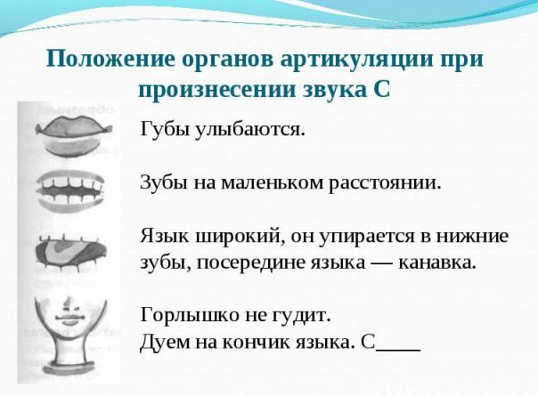

А) губы округлены и слегка выдвинуты вперед.
Б) зубы сближены.
В) широкий кончик языка поднят к переднему краю неба, но не прижат.
Г) теплая струя воздуха.
То есть: губы вытянуть вперед, язык поднять вверх и сделать чашечку.
Для закрепления звука «Ш» можно использовать такую игру: «Лопнул шарик». Дети поднимают руки и делают круг, будто надувают шарик. По сигналу учителя «шарик лопнул» - дети опускают руки и произносят звук «Ш».
Для звука «Ж» используем игру «Жуки». Дети изображают жуков. Жуки сидят в своих домиках (за партами) и говорят:
Я жук, я жук,
Я здесь живу.
Жужжу, жужжу.
По сигналу учителя – «Жуки полетели» - дети встают, машут руками, будто летают и жужжат: «жжжж». По сигналу – «Дождь» - садятся на места.
Недостатки произношения звуков «Л» встречаются часто. 1. звук «Л» совсем не произносится: «лопата – опата». 2. звук «Л» произносится как английское «Л». 3. звук «Л» произносится мягко, как «ЛЬ» – «лавка – лявка». 4. звук «Л» произносится гнусавом, как «НГ». 5. замена звука «Л» звуком «Р», «молоко-мороко».
На уроке с темой звук и буква «Л» желательно сосредоточить внимание ребенка на основных элементах артикуляции: соединение кончика языка и верхних зубов и образование щели между боковыми краями языка и верхними зубами.
Недостатки произношения звука «Р» очень распространены. Характер недостатков разнообразен: пропуски, искаженное произношение (картавое и др.) и замена звуков.
Эффективными методами исправления произношения на уроках является изучение скороговорок и чистоговорок, которые помогают формировать речевой аппарат ребенка, приучают к сложным сочетаниям звуков.
Чтение и изучение чистоговорок с отработанными составляющими структурами помогает не только правильно произносить звук, но и учит сознательному чтению. Их можно использовать в начале урока как речевую гимнастику. Чтобы речь ребенка была выразительной, доходчивой, надо его научить владеть артикуляционным аппаратом, говорить энергично, четко, легко и весело, чтобы вместо одного звука ребенок не пытался сказать другой.
Рекомендуемые правила работы над скороговорками и чистоговорками:
1. Учитель проговаривает чистоговорки четко артикулируя.
2. Учащиеся хором повторяют, пытаясь воспроизвести то, что услышали.
3. 2-3 ученика самостоятельно говорят приведенный текст. Например: Са-са-са - вот летит оса. Со-со-со - у Сони колесо. Су-су-су - яблоко несу.
Косарь скосил весь овес.
Коси коса, пока роса.
Дети дополняют чистоговорки: «Жа-жа-жа, мы увидели у ... (жа)».
Эффективным средством обучения учащихся правильному звукопроизношению является языковая зарядка. Она направлена ​​на четкость произношения изолированных звуков. Ее проводит учитель по мере того, как ученики учатся читать. Это система упражнений, направленных на правильное воспроизведение составляющих структур и слов. Она устанавливает четкую связь между зрительными и культурно-движущими образами слогов и слов, дифференциация подобных единиц чтения, сочетание в единый процесс восприятия и осознания слова.
К примеру.
1. Дифференциация похожих слогов и слов: са - за, ливень - слива, сказка - каска.
2. Чтение слогов по сходству звучания: ас - са, ос - со, со - что, ус - су.
3. Чтение слов по сходству сом, лом, ром, лапка, папка, тяпка.
В младших классах нарушения письма составляет значительный процент среди других нарушений речи. Нарушение письма и чтения являются серьезной преградой для овладения учащимися школьной программой. Они часто связаны с различными нарушениями речи: дислалия, нарушения чтения - дислексия и письма - дисграфия. Видами дислексий и дисграфий являются оптические, фонематические, семантические.
Для предупреждения речевых расстройств, а также дисграфий, дислексий, предлагается использовать на уроках физкультминутки с элементами пальчиковой гимнастики. Это прежде всего необходимо потому, что в кончиках пальцев сконцентрированы рецепторы, импульсы от которых поступают в языковые моторные зоны коры головного мозга. Если при выполнении таких элементарных упражнений: нанизывание бусинок, застегивание пуговиц, шнуровка, выполнения аппликаций, рисования, ребенок испытывает трудности, это может быть свидетельством того, что у него могут возникнуть логопедические проблемы.
Среди учащихся, имеющих нарушения речи, есть особая группа детей, которые заикаются. Это довольно распространенный недостаток, при котором нарушается темп и плавность речи. В большинстве случаев оно возникает в дошкольном возрасте у ранимых, возбудимых детей. Возникновению заикания способствует ряд факторов: неправильное воспитание в семье, сильный стресс, конфликтные ситуации, физические наказания. С поступлением в школу речь таких детей ухудшается, а так как дети с заиканием осознают свой недостаток, то это приводит к еще большему ухудшению их речи. Негативно влияют на нервную систему этих детей и негативные замечания учителя или одноклассников. Постепенно у заикающихся учащихся возникает неуверенность в собственной речи, они пытаются молчать, избегают поручений, связанных с необходимостью говорить, избегают общения, становятся застенчивыми.
Заикание поддается только комплексному воздействию, поэтому логопедические занятия должны проводиться параллельно с работой психолога, психотерапевта, учителя.
Дислалия, дислексия, дисграфия, заикание, - это не просто логопедический диагноз, а болезнь, которая корректируется специальными логопедическими методами, упражнениями и приемами, и не в каждом случае эти недостатки можно полностью скорректировать. Но при условии систематической последовательной организованной работы мы добьемся определенных результатов, и наши дети будут успешно учиться в школе.

